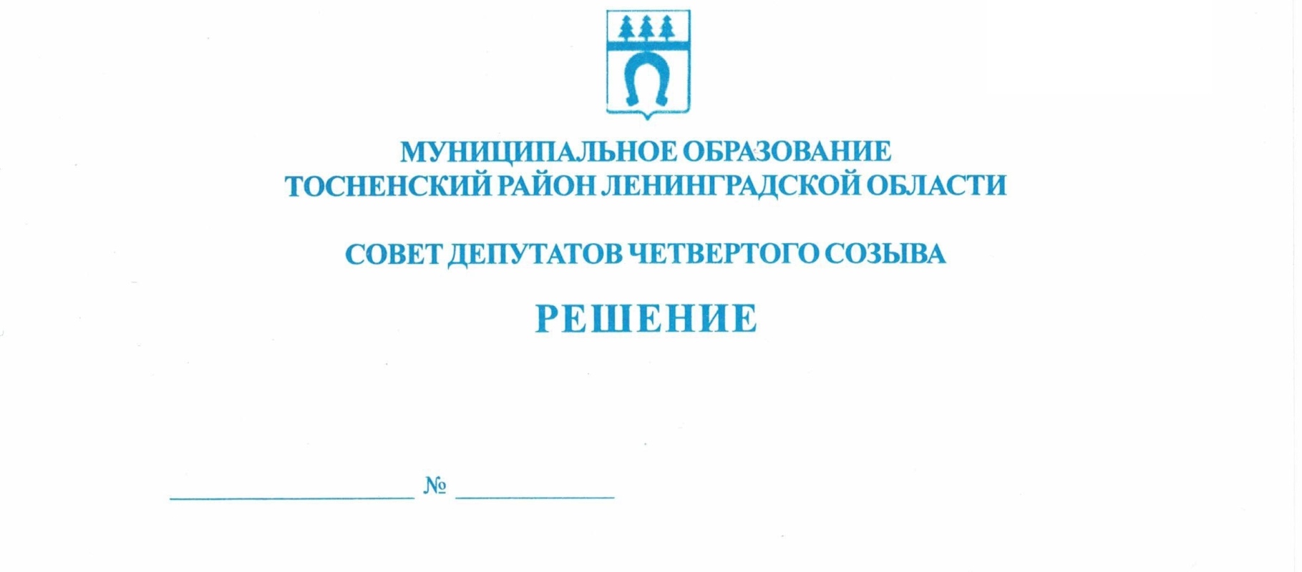

23.06.2020 64

О внесении изменения в Положение о комиссии по распоряжению
муниципальным имуществом муниципального образования
Тосненский район Ленинградской области, утвержденное решением
совета депутатов муниципального образования Тосненский район
Ленинградской области от 24.02.2016 № 79 (с учетом изменений,
внесенных решением совета депутатов муниципального образования
Тосненский район Ленинградской области от 20.12.2019 № 25)

В соответствии с решением совета депутатов муниципального образования Тосненский район Ленинградской области от 15.12.2015 № 72 «Об утверждении Положения об управлении и распоряжении муниципальным имуществом муниципального образования Тосненский район Ленинградской области» совет депутатов муниципального образования Тосненский район Ленинградской области

РЕШИЛ:

1. Внести изменение в Положение о комиссии по распоряжению муниципальным имуществом муниципального образования Тосненский район Ленинградской области, утвержденное решением совета депутатов муниципального образования Тосненский район Ленинградской области от 24.02.2016 № 79:
1.1. Пункт 4.1 раздела 4 изложить в следующей редакции: «В состав комиссии входят муниципальные служащие структурных подразделений администрации муниципального образования Тосненский район Ленинградской области, а также два депутата совета депутатов муниципального образования Тосненский район Ленинградской области, направляемые советом депутатов муниципального образования Тосненский район Ленинградской области, в качестве членов комиссии. Численный состав комиссии составляет 8 человек. В состав комиссии входят: председатель комиссии, заместитель председателя комиссии, члены комиссии, секретарь комиссии.».
2. Аппарату совета депутатов муниципального образования Тосненский район Ленинградской области обеспечить официальное опубликование и обнародование настоящего решения.
3. Контроль за исполнением решения возложить на постоянную комиссию по бюджету совета депутатов муниципального образования Тосненский район Ленинградской области.

Глава муниципального образования В.В. Захаров

Герасимова Елена Витальевна, 8(81361)28284
13 гв

